Les matières, les matériaux et le recyclage.

Les propriétés de l’air.

La dilatation est l’augmentation du volume d’un objet ou d’une matière sous l’effet d’une variation de température.
La compression désigne la réduction du volume d’une matière sous l’effet d’une pression.

Les mélanges de matières

Les matières ne se mélangent pas toutes de façon identique.
Un mélange homogène est un mélange dans lequel on ne distingue pas les éléments à l’œil nu.
Un mélange hétérogène est un mélange dans lequel on distingue des particules à l’œil nu.
Deux liquides sont miscibles lorsqu’ils se mélangent de manière homogène.

La séparation des mélanges.

Pour séparer les composants d’un mélange, il existe différents procédés : on peut le laisser reposer (décanter), le filtrer ou laisser l’eau s’évaporer.
La décantation est le procédé qui permet de séparer un mélange en laissant les particules se déposer au fond d’un contenant.

Le tri et le recyclage.

Le recyclage désigne l’ensemble des techniques qui ont pour but de récupérer des objets pour en produire de nouveaux en conservant la même matière.
La production des déchets est de plus en plus importante. Pour protéger l’environnement, on développe les actions de tri et de recyclage.
Le matériau le plus recyclé est l’acier, viennent ensuite l’aluminium et le plastique qui permettent de fabriquer des objets très variés.
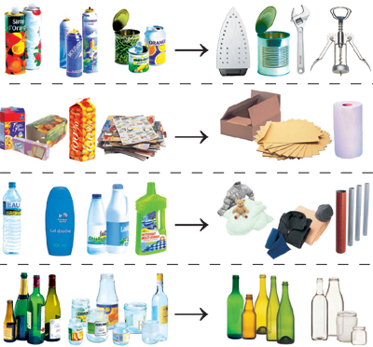

Le plastique est très présent dans nos déchets, mais il se dégrade très difficilement. On attache beaucoup d’attention à son recyclage.
On distingue 7 catégories de plastique que l’on traite et réutilise pour la production de différents produits.
